|  |  |  |
| --- | --- | --- |
|  |  |  |
| МИНОБРНАУКИ РОССИИ | | |
| Федеральное государственное бюджетное образовательное учреждение  высшего образования  **«МИРЭА – Российский технологический университет»**  **РТУ МИРЭА** | | |

Институт Информационных технологий

Кафедра Математического обеспечения и стандартизации информационных технологий

**Отчет по практической работе №6**

по дисциплине «Разработка мобильных приложений»

|  |  |
| --- | --- |
| **Выполнил:**  студент группыИКБО-28-22 | Некрасов Г.А. |
| **Проверил:**  к.э.н доцент | Петросян Л.Э. |

Москва 2024 г.

**СОДЕРЖАНИЕ**

Задание 3

Выполнение работы 3

Тестирование работы 9

# Задание

* Реализовать несколько Activity. На первом Activity должна отображаться боковая панель навигации. Наполнить ее элементами и реализовать изменение фрагментов в зависимости от выбранного элемента. Реализовать переход на вторую Activity из одного из элемента панели.
* На второй Activity реализовать интеграцию BottomBar с ActionBar. При нажатии на элемент BottomBar необходимо отображать текущий элемент в ActionBar и изменять наполнение Activity с помощью фрагментов.
* Примечание: В каждой панели должно быть не менее 3 элементов! Для элементов обязательно BottomBar добавить иконки. Выбрать свою тематику.

# Выполнение работы

Листинг 1. MainActivity.java

|  |
| --- |
| package com.example.nekrasovglebandreevich_6pract;  import android.content.Intent; import android.os.Bundle; import android.view.MenuItem; import android.widget.ImageView;  import androidx.annotation.NonNull; import androidx.appcompat.app.ActionBarDrawerToggle; import androidx.appcompat.app.AppCompatActivity; import androidx.drawerlayout.widget.DrawerLayout;  import com.google.android.material.navigation.NavigationView;  public class MainActivity extends AppCompatActivity {   private DrawerLayout drawerLayout;  private ActionBarDrawerToggle actionBarDrawerToggle;  private ImageView fruitImageView; // Поле для отображения картинки фрукта   @Override  protected void onCreate(Bundle savedInstanceState) {  super.onCreate(savedInstanceState);  setContentView(R.layout.*activity_main*);   drawerLayout = findViewById(R.id.*drawer_layout*);  actionBarDrawerToggle = new ActionBarDrawerToggle(this, drawerLayout, R.string.*drawer_open*, R.string.*drawer_close*);  drawerLayout.addDrawerListener(actionBarDrawerToggle);  actionBarDrawerToggle.syncState();  getSupportActionBar().setDisplayHomeAsUpEnabled(true);   NavigationView navigationView = findViewById(R.id.*nav_view*);  navigationView.setNavigationItemSelectedListener(item -> {  int itemId = item.getItemId();  if (itemId == R.id.*apple*) {  fruitImageView.setImageResource(R.drawable.*apple_image*);  // Вместо вывода сообщения об ошибке можно выполнить другие действия, например, загрузить изображение яблока  } else if (itemId == R.id.*pear*) {  fruitImageView.setImageResource(R.drawable.*pear_image*);  } else if (itemId == R.id.*banana*) {  fruitImageView.setImageResource(R.drawable.*banana_image*);  } else if (itemId == R.id.*second_activity*) {  startActivity(new Intent(MainActivity.this, SecondActivity.class));  }  drawerLayout.closeDrawers(); // Закрываем выдвижную панель после выбора элемента  return true;  });   // Находим ImageView для отображения картинки фрукта  fruitImageView = findViewById(R.id.*fruit_image_view*);  }   @Override  public boolean onOptionsItemSelected(MenuItem item) {  if (actionBarDrawerToggle.onOptionsItemSelected(item)) {  return true;  }  return super.onOptionsItemSelected(item);  }  } |

Листинг 2. Разметка activity_main.xml

|  |
| --- |
| <?xml version="1.0" encoding="utf-8"?> <androidx.drawerlayout.widget.DrawerLayout xmlns:android="http://schemas.android.com/apk/res/android"  xmlns:app="http://schemas.android.com/apk/res-auto"  xmlns:tools="http://schemas.android.com/tools"  android:id="@+id/drawer_layout"  android:layout_width="match_parent"  android:layout_height="match_parent"  tools:context=".MainActivity">   <!-- Основной контент -->  <FrameLayout  android:id="@+id/content_frame"  android:layout_width="match_parent"  android:layout_height="match_parent">  <!-- Добавьте сюда основное содержимое вашей активности -->  </FrameLayout>   <ImageView  android:id="@+id/fruit_image_view"  android:layout_width="wrap_content"  android:layout_height="wrap_content"  android:src="@drawable/ic_launcher_foreground"  android:layout_centerInParent="true" />   <!-- Боковая панель навигации -->  <com.google.android.material.navigation.NavigationView  android:id="@+id/nav_view"  android:layout_width="wrap_content"  android:layout_height="match_parent"  android:layout_gravity="start"  app:headerLayout="@layout/nav_drawer_header"  app:menu="@menu/fruits_menu" /> <!-- Это ваше боковое меню -->   </androidx.drawerlayout.widget.DrawerLayout> |

Листинг 3. Разметка для bottom_menu. bottom_nav_menu.xml

|  |
| --- |
| <menu xmlns:android="http://schemas.android.com/apk/res/android"  xmlns:app="http://schemas.android.com/apk/res-auto">   <item  android:id="@+id/home"  android:icon="@drawable/home"  android:orderInCategory="1"  android:title="Главная"  app:showAsAction="always" />  <item  android:id="@+id/notification"  android:icon="@drawable/notifications"  android:orderInCategory="3"  android:title="Уведомления"  app:showAsAction="ifRoom" />  <item  android:id="@+id/settings"  android:icon="@drawable/settings"  android:orderInCategory="2"  android:title="Настройки"  app:showAsAction="never" /> </menu> |

Листинг 4. Разметка для подкатегорий фруктов fruits_menu.xml

|  |
| --- |
| <?xml version="1.0" encoding="utf-8"?> <menu xmlns:android="http://schemas.android.com/apk/res/android">  <group android:checkableBehavior="single">  <item  android:id="@+id/apple"  android:title="Яблоко" />  <item  android:id="@+id/pear"  android:title="Груша" />  <item  android:id="@+id/banana"  android:title="Банан" />  <item  android:id="@+id/second_activity"  android:title="Переход на вторую активность" />  <!-- Добавьте другие фрукты здесь -->  </group> </menu> |

Листинг 5. SecondActivity.java

|  |
| --- |
| package com.example.nekrasovglebandreevich_6pract;  import android.os.Bundle; import android.view.MenuItem; import android.widget.ImageView; import androidx.annotation.NonNull; import androidx.appcompat.app.ActionBar; import androidx.appcompat.app.AppCompatActivity; import androidx.appcompat.widget.Toolbar; import com.google.android.material.bottomnavigation.BottomNavigationView;  public class SecondActivity extends AppCompatActivity {   private ImageView imageView;  private Toolbar toolbar;   @Override  protected void onCreate(Bundle savedInstanceState) {  super.onCreate(savedInstanceState);  setContentView(R.layout.*activity_second*);   // Находим Toolbar  toolbar = findViewById(R.id.*toolbar*);  setSupportActionBar(toolbar);   // Получаем ActionBar  ActionBar actionBar = getSupportActionBar();  if (actionBar != null) {  actionBar.setDisplayHomeAsUpEnabled(true); // Показать кнопку назад  actionBar.setTitle("Главная"); // Установить заголовок  }   BottomNavigationView bottomNavigationView = findViewById(R.id.*bottom_navigation*);  bottomNavigationView.setOnNavigationItemSelectedListener(item -> {  if (item.getItemId() == R.id.*home*) {  if (actionBar != null) actionBar.setTitle("Главная");  imageView.setImageResource(R.drawable.*home_image*);  return true;  } else if (item.getItemId() == R.id.*notification*) {  if (actionBar != null) actionBar.setTitle("Уведомления");  imageView.setImageResource(R.drawable.*notification_image*);  return true;  } else if (item.getItemId() == R.id.*settings*) {  if (actionBar != null) actionBar.setTitle("Настройки");  imageView.setImageResource(R.drawable.*settings_image*);  return true;  }  return false;  });   // Находим ImageView для отображения выбранной категории  imageView = findViewById(R.id.*imageView*);  }   @Override  public boolean onOptionsItemSelected(MenuItem item) {  // Обработка нажатия на кнопку назад в ActionBar  if (item.getItemId() == android.R.id.*home*) {  onBackPressed(); // Закрываем текущую активность  return true;  }  return super.onOptionsItemSelected(item);  } } |

Листинг 6. Разметка второй активности activity_second.xml

|  |
| --- |
| <?xml version="1.0" encoding="utf-8"?> <RelativeLayout xmlns:android="http://schemas.android.com/apk/res/android"  xmlns:app="http://schemas.android.com/apk/res-auto"  android:layout_width="match_parent"  android:layout_height="match_parent">   <!-- Включаем ActionBar -->  <androidx.appcompat.widget.Toolbar  android:id="@+id/toolbar"  android:layout_width="match_parent"  android:layout_height="?attr/actionBarSize"  android:background="?attr/colorPrimary"  android:elevation="4dp"  android:theme="@style/ThemeOverlay.AppCompat.ActionBar" />   <ImageView  android:id="@+id/imageView"  android:layout_width="wrap_content"  android:layout_height="wrap_content"  android:layout_below="@id/toolbar"  android:layout_centerHorizontal="true"  android:layout_gravity="center"  android:src="@drawable/home_image" />   <FrameLayout  android:id="@+id/fragment_container"  android:layout_width="match_parent"  android:layout_height="match_parent"  android:layout_above="@id/bottom_navigation"  android:layout_below="@id/toolbar" />   <com.google.android.material.bottomnavigation.BottomNavigationView  android:id="@+id/bottom_navigation"  android:layout_width="match_parent"  android:layout_height="wrap_content"  android:layout_alignParentBottom="true"  app:menu="@menu/bottom_nav_menu" />  </RelativeLayout> |

# Тестирование работы

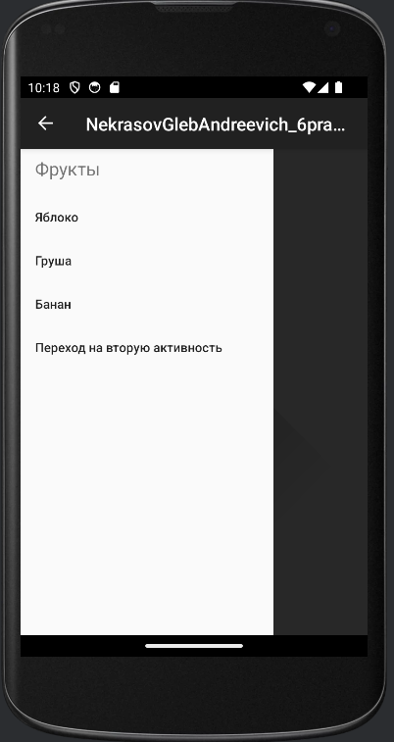

Рисунок 1. Запуск приложения и работа с 1 активностью

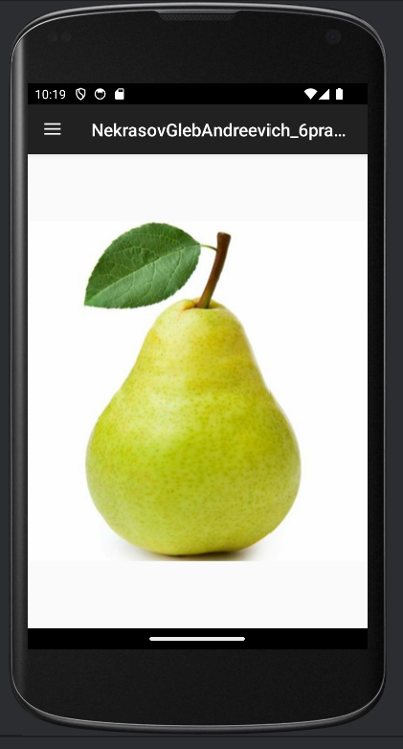

Рисунок 2. Пример нажатия на подкатегорию груша

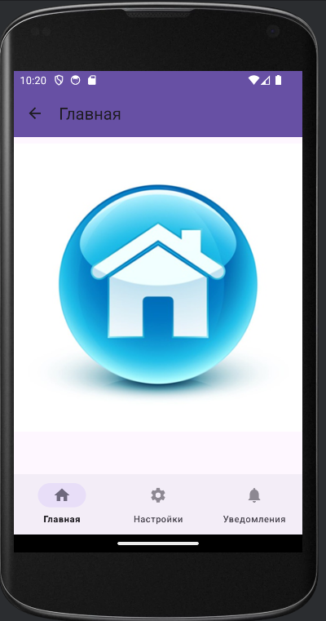

Рисунок 3. Переход на 2 активность из 1 активности с помощью бокового меню

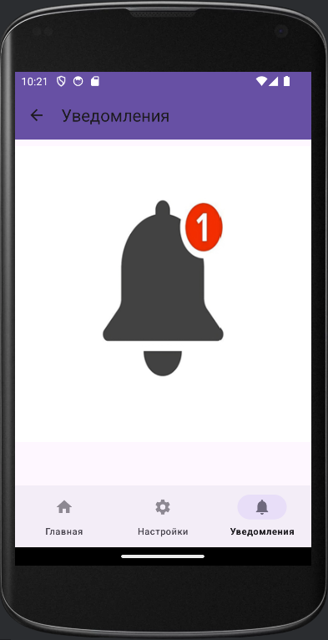

Рисунок 4. Пример нажатия в bottom_menu на категорию уведомления